XIV Поволжская научная конференция учащихся им. Н. И. Лобачевского

Секция: математика

Исследовательская работа

**Гадание на функциональной зависимости**

Скворцова Татьяна, 9 класс

Направляющая организация:

МБОУ «СОШ №177 с углубленным изучением отдельных предметов»,

Ново - Савиновского района г. Казань

Научный руководитель:

Сайфутдинова Е.В.,

учитель математики высшей квалификационной категории

Казань, 2013 год

**Содержание**

|  |  |  |
| --- | --- | --- |
| Введение | 3 | стр. |
| Глава 1. Интерполяция | 5 |  |
| 1.1. Определение интерполяции | 5 |  |
| 1.2. Способы интерполяции | 5 |  |
| Глава 2. Применение интерполяции | 8 |  |
| Выводы | 11 |  |
| Заключение | 11 |  |
| Список использованной литературы | 12 |  |

**Введение**

*- Вы волшебник?*

*- Нет, я только учусь.*

Как часто нам на уроках математики приходится строить графики. Многие зависимости, окружающие нас в повседневной жизни, можно представить в виде графиков. Мы хорошо представляем, как выглядят графики известных нам функций. Несмотря на то, что нам знакомы различные преобразования графиков, иногда мы все же строим их по точкам. Порой достаточно нескольких точек, и график построен. Например, если на координатной плоскости показаны две точки, и нам известно, что они принадлежат графику одной линейной функции, то мы легко можем составить уравнение этой функции и найти все остальные точки прямой. Ну а если функция не линейная? Как быть тогда? И возможно ли узнать, как ведет себя функция, если нам известно всего несколько ее точек? Как предугадать ее значения при других аргументах? Появилась гипотеза: зная, значения функции в некоторых точках, можно предсказать ее поведение и при других значениях аргумента.

После изучения различной литературы на эту тему, я выяснила, что предугадыванию значений функции посвящен целый раздел математики - теория приближений, а в частности такой математический способ, как интерполяция. Благодаря интерполяции можно восстанавливать некоторые реальные зависимости и узнавать их значения. Меня заинтересовала зависимость числа друзей online от времени суток. Ведь можно будет определить, сколько человек находилось в сети ночью, самостоятельно измерив лишь вечерние и утренние показания. Ну не волшебство ли? К тому же это актуально для решения многих задач практического содержания. Словом, мне захотелось лучше изучить и научиться применять интерполяцию в реальных зависимостях. Цельмоей работы, научиться интерполировать функции реальных зависимостей.

Для достижения поставленной цели, определила следующие задачи.

1. Найти информацию по данной теме.
2. Познакомиться с некоторыми распространенными способами интерполяции и научиться применять эти способы на практике.
3. Проанализировать и определить минусы и плюсы каждого из разобранных способов интерполяции.
4. На основе полученных данных сформулировать авторский метод интерполяции.

Предмет исследования– интерполяция функциональных зависимостей реальных событий.

**Глава 1. Интерполяция**

**1.1. Определение интерполяции**

**Интерполяция или интерполирование** - способ нахождения промежуточных значений величины по имеющемуся набору известных значений.

При интерполяции функции нам известны несколько значений этой функции, и нужно определить, как ведет себя данная функция при других значениях аргумента. Поведение функции может оказаться разным в зависимости от условия задачи, и поэтому существуют несколько методов интерполяции.

**1.2. Способы интерполяции**

Существует достаточно большое количество способов интерполяции. В этом пункте разобраны некоторые наиболее распространенные методы.

*Метод ближайшего соседа*

Интерполяция методом ближайшего соседа — метод интерполяции, при котором в качестве промежуточного значения выбирается ближайшее известное значение функции. Интерполяция методом ближайшего соседа является самым простым методом интерполяции. (Приложение 1)

*Линейная интерполяция*

При линейной интерполяции две заданные точки интерполируемой функции соединяются отрезком. Получаем часть графика линейной функции, для которой на заданном промежутке записывается уравнение. (Приложение 2) Если задано больше двух точек, то нужно провести отрезки между соседними точками. Получим график кусочно-линейной функции. (Приложение 3)

*Интерполяция полиномами (многочленами)*

Для каждых n точек на плоскости можно найти полином степени n+1, график которого будет проходить через эти точки. Интерполяция этим методом заключается в том, что бы найти такой многочлен. Для этого существуют специальные формулы, такие как интерполяционный многочлен Ньютона или Лагранжа.

Интерполяционный многочлен Лагранжа выглядит так:

 ,

где .

Подставив в эту формулу известные нам значения аргументов и функции, мы получим полином, график которого будет проходить через все известные нам точки.

Но в наше время все эти формулы уже давно запрограммированы, и нет необходимости подставлять в формулу значения аргументов и функций и вычислять формулу самостоятельно. Это легко делается с помощью компьютерных программ. Например, удобно использовать для этой цели такую программу, как Microsoft Excel. Для этого нужно ввести в столбец А значения аргумента, а в столбец Б соответствующие им значения функции. Затем выделить все написанное левой кнопкой мыши и в верхней панели «Вставка» выбрать вставку графика. Нам нужен точечный график с маркерами. После того как появиться картинка с точками, имеющими написанные нами координаты, нужно щелкнуть правой кнопкой мыши на любую из точек и выбрать опцию «Добавить линию тренда». Откроется диалоговое окно «Формат линии тренда». Нам нужно выбрать полиномиальную линию. Степень нужно указать на один больше, чем точек на рисунке. Иногда возможно построить график полинома и меньшей степени, это проверяется практическим путем. (Приложение 4)

*Интерполяция сплайн – функциями*

Сплайн - функция, область определения которой разбита на конечное число отрезков, на каждом из которых сплайн совпадает с некоторым алгебраическим полиномом. (Приложение 5)

Сплайн - функция довольно широкое понятие, и график разных сплайн - функций могут существенно отличаться.

Известные точки на координатной плоскости могут последовательно соединяться графиками любых функций, в зависимости от условия задачи.

**Глава 2. Применение интерполяции**

Рассмотрим все указанные выше методы на примере, сравним их между собой и выберем наиболее точный и удобный. Как уже было сказано во введении, меня заинтересовало количество моих знакомых, которые общаются в интернете ночью. В ночь с субботы на воскресенье я сама достаточно долго находилась в сети, и успела записать количество друзей online в 0.00, 1.00, 2.00 и 4.00. Проснувшись утром, я записала количество друзей в социальной сети в 10.00, 11.00, 12.00 и 13.00. Затем вечером в воскресенье я записала количество друзей online в 18.00.

Для проверки полученных графиков, я записала еще два значения – в 1.30 и в 10.30, однако эти точки не будут показаны на графике как известные. Они послужат контрольными точками.

*Метод ближайшего соседа*

Плюсы:этот метод самый легкий, и поэтому удобен в построении.

Минусы:метод совсем не точный, значения очень резко меняются. Для того, что бы добиться большей точности, нужно знать как можно больше точек, близких друг к другу, что бы переходы были не такими резкими.

Совпадение с контрольными точками:график не совпал ни с одной контрольной точкой. (Приложение 6)

*Линейная интерполяция*

Плюсы:один из самых легких методов, наряду с методом ближайшего соседа. В отличие от него лучше показывает изменение графика от точки к точке, нет таких резких изменений значения.

Минусы: график кусочно-линейной функции имеет изломы и может достаточно резко возрастать или убывать, что не всегда подходит по смыслу задачи.

Совпадение с контрольными точками**:** график не совпал с одной контрольной точкой из-за слишком резкого убывания значения. (Приложение 7)

*Интерполяция полиномами*

Плюсы:в отличие от предыдущих двух методов, функция, заданная многочленом не имеет резких границ, изломов и переходов.

Минусы:график может слишком сильно колебаться, и вследствие этого удаляться от истинного значения функции. (Приложение 8) Так же функция может принимать отрицательные значения, что часто невозможно по условию задачи.

Совпадение с контрольными точками**:** график не совпал с одной из контрольных точек из-за больших колебаний, а так же на одном промежутке функция приняла отрицательное значение.

*Интерполяция сплайн - функциями*

Оценив на практике различные методы интерполяции функций, я сделала несколько выводов и решила на основе интерполяции сплайнами создать свой метод интерполяции.

Итак, для интерполирования функций реальных зависимостей лучше всего подходит график, который не имеет резких переходов и изломов, а так же сильных колебаний.

*Авторский метод интерполяции* состоит в следующем:

1. Построить через каждые три последовательные точки параболы, и записать их уравнения.
2. Между точками, через которые проходят две параболы провести график функции, которая будет принимать средние значения между двух отрезков этих парабол.
3. Убрать с чертежа отрезки парабол, по которым строился график функции из пунктов 2.

Таким образом, мы получим график сплайна, наиболее подходящий к условию нашей задачи.

Разберем более точно особенности построения графика и найдем уравнения отрезков сплайна.

Для начала разберем, как строить параболу, проходящую через три точки.

Пусть их координаты будут (х; у), (n; m) (t; k). Каждую точку подставим в формулу стандартного вида квадратичной функции. Получим три функции, а затем объединим их в систему.

$$\left\{\begin{aligned}ax^{2}+bx+c=y \\ an^{2}+bn+c=m \\ at^{2}+bt+c=k\end{aligned}\right.$$

Решив это уравнение, найдем коэффициенты a, b и c. Получим уравнение искомой параболы, проходящей через три заданные точки.

Далее разберем, как строить функцию, принимающую среднее значение двух парабол, на промежутке между точками их пересечения.

Для этого нужно сложить уравнения пересекающихся парабол и разделить получившееся уравнение на два. График этого уравнения будет проходить через точки пересечения двух парабол, и этими же точками его следует закончить.

Теперь применим авторский метод, для интерполяции зависимости количества друзей online от времени. График совпал с обеими контрольными точками. Так же можно заметить, что по данным графика в 6-7 часов утра воскресенья в сети не было никого, что вполне объяснимо - все, кто любит сидеть допоздна, ушли, наконец, спать, а остальные еще не проснулись. (Приложение 9.1, 9.2)

**Выводы**

1. В ходе исследовательской работы я нашла информацию по данной теме.
2. Познакомилась с некоторыми распространенными способами интерполяции и научилась применять эти способы на практике.
3. Проанализировала и определила минусы и плюсы каждого из разобранных способов интерполяции.
4. На основе полученных данных сформулировала авторский метод интерполяции.

**Заключение**

Моя гипотеза, поставленная в начале работы, подтвердилась, и действительно, зная значения функции в некоторых точках, можно предсказать ее поведение и при других значениях аргумента. В ходе исследовательской работы я научилась интерполировать функции реальных зависимостей, определила плюсы и минусы каждого метода интерполяции и даже создала свой собственный метод. В процессе работы появилась необходимость освоения ИКТ. Так же эта работа помогла мне лучше разобраться в построении различных графиков, что пригодиться мне на уроках математики и на предстоящих экзаменах.

**Список использованной литературы**

1. М.А. Тынкевич, Глава 7.6.1. Интерполяционный многочлен Лагранжа // Численные методы анализа. — Кемерово, 2002.—ISBN 5-89070-042-1
2. Березин И.С. и Жидков Н.П., Методы вычислений. тт. 1,2, «Наука», 1966.
3. Вержибицкий В.М. Численные методы. – М.:Высш.шк., 2001.
4. Вершинин В. В., Завьялов Ю. С, Павлов Н. Н. Экстремальные свойства сплайнов и задача сглаживания. — Новосибирск: Наука, 1988, УДК 519.651
5. Интернет- ресурс: http://dic.academic.ru/dic.nsf/business/5397

**Приложения к исследовательской работе**

Приложение 1.

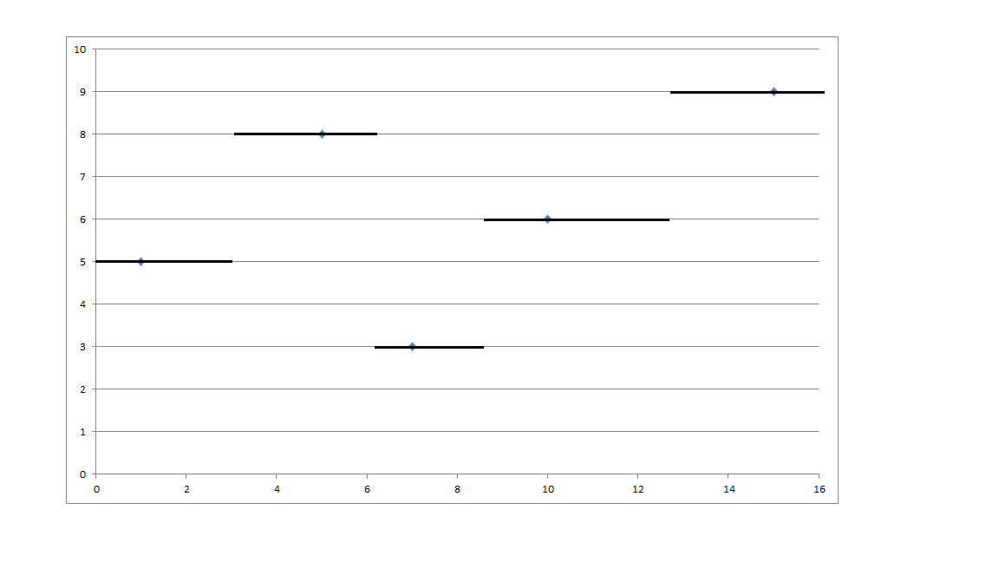

Приложение 2.

Приложение 3.

Приложение 4.

Приложение 5.

Приложение 6.

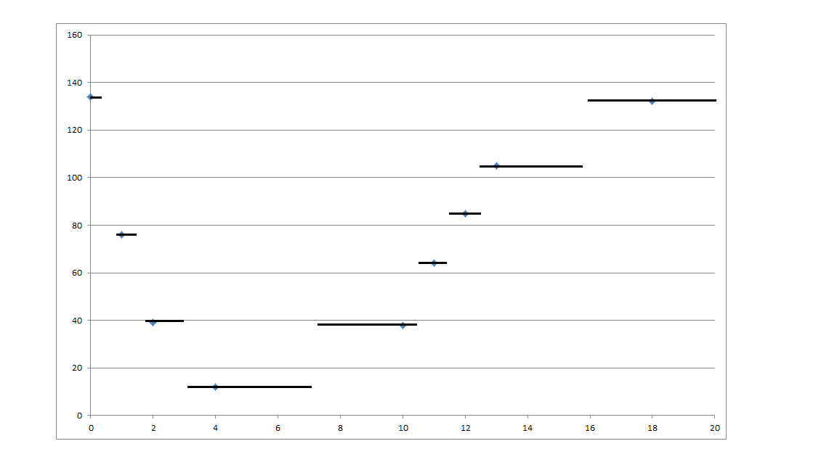

Приложение 7.

Приложение 8.

Приложение 9.1.

Приложение 9.2.

